Presseinformation
Jetzt bei Siblik: Plus an Effizienz, Qualität und Optik: LG NeON R

Technologieoffensive beim Thema Sonnenstrom: Der Elektronik- und Solarspezialist LG Electronics stellt mit der NeON R Serie ein Hochleitungsmodul vor, das mit einer Leistung von bis zu 370 Watt und einer 25-jährigen Produktgarantie die neue Speerspitze im Produktportfolio des Solarspezialisten bildet. Ab sofort bei Siblik erhältlich.

LG NeON R: Mehr Leistung, Qualität und Design

Das Spitzenmodell der LG Solar Produktpalette - das neue LG NeON R - erlaubt durch die überarbeitete Zellstruktur auf der Vorderseite maximale Absorption des einfallenden Lichts. Das 60-zellige Modul erzielt damit eine Leistung von bis zu 370 Watt Peak und kommt dabei vollkommen ohne Elektroden aus. Dank des gesteigerten Wirkungsgrads eignet sich das LG NeON R besonders für den Einsatz bei begrenzen Platzverhältnissen wie beispielsweise kleinen oder statisch nur begrenzt belastbaren Dächern. Zusätzlich lässt sich infolge eines verbesserten Temperaturkoeffizienten an sonnigen Tagen eine verbesserte Leistung erzielen.

Für das neue LG NeON R gewährt der Hersteller eine erweiterte Produktgarantie von 25 Jahren sowie eine Leistungsgarantie, die nun selbst nach 25 Jahren noch mindestens 88,4 Prozent der ursprünglichen Leistung verspricht. Auch in puncto Stabilität überzeugt das Hochleistungsmodul: Die verstärkte Rahmenkonstruktion trotzt einem Druck von bis zu 6.000 Pascal sowie einem Sog von bis zu 5.400 Pa und ist damit auch für widrige Witterungsbedingungen gerüstet.

Das Hochleistungsmodul LG NeON R zeigt als neuestes greifbares Ergebnis die kontinuierliche Entwicklungsarbeit im Segment leistungsfähiger Solarmodule. Damit gelingt ein weiterer wegweisender Schritt in Richtung der Solartechnologie von morgen. Zugleich wird das gesamte Angebot inklusive der etablierten Erfolgsmodelle einmal mehr deutlich aufgewertet – zum Vorteil der Anwender und Installateure. Mit dem NeON R setzt LG ein Ausrufezeichen in der Branche.

Achtung: Das LG Herbst-Special 2018 bietet die Möglichkeit bis zu € 500 beim Kauf von Modulen, Speichern oder Leistungspaketen zu sparen! Weitere Informationen unter www.siblik.com/aktionen/lg-herbst-2018

Weitere Informationen erhalten Sie unter www.siblik.com

Bildunterschrift
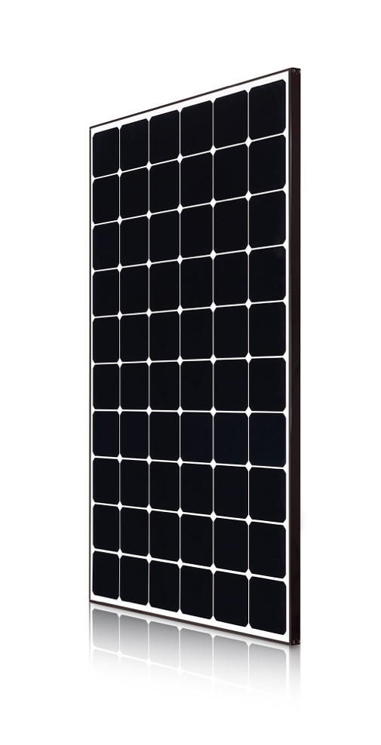

[Bild: LG370_5.jpg]
Mit dem NeON R will LG Solar seine Marktposition unter den führenden PV-Anbietern festigen.

Foto: Siblik Elektrik Gesellschaft m.b.H. & Co. KG

SIBLIK. Wir schalten schneller.
Siblik Elektrik ist ein österreichweit tätiges Unternehmen mit Hauptsitz in Wien. Namhafte in- und ausländische Hersteller aus der Elektro- und Haustechnik-Branche sind eng mit Siblik verbunden und werden exklusiv in Österreich vertreten. Das traditionsreiche Unternehmen wurde 1938 gegründet und blickt somit auf 80 Jahre Handelsvertretung zurück. Heute beschäftigt Siblik Elektrik über 130 MitarbeiterInnen an 4 Standorten, in Wien, Graz, Vöcklabruck und Innsbruck.

Mehr Informationen unter www.siblik.com

Pressekontakt
Siblik Elektrik GmbH & Co. KG
+43 1 68 006 136
pr@siblik.com

